ІНТЕГРОВАНЕ ЗАНЯТТЯ

з пріоритетом соціально-морального, мовленнєвого та художньо-естетичного розвитків

«Щоб з природою у мирі жити, треба добрий слід лишити»
«ВЕСЕЛА ПОДОРОЖ»

(для дiтей середнього дошкільного віку)

Мета: Продовжувати уточнювати і збагачувати знання дітей про те,що людина – частина природи; спонукати до роздумів про «добрі вчинки», про «сліди, які людина лишає у природі»; закріплювати знання про походження об’єктів природи (калюжа, пісок) та про правила поведінки в природі.
Вправляти у вмінні: читати вірш, граматично-правильно будувати речення і висловлювати власну думку,малювати нетрадиційними техніками за задумом.
Розвивати мовлення, логічне мислення, креативність, уяву, пам’ять.
Виховувати бажання берегти природу та піклуватися про неї. Викликати у дітей бажання діяти і підпорядковувати свої дії принципам моралі – «з природою в мирі жити – добро творити».

Обладнання та матеріали: дидактичні ігри «Що я бачу» (словесна) та Дидактична гра « З якої хмаринки краплинка», вірш «Ми у світ приходим» (Автор С. Жизпанін), бинт, віник, граблі, сапи, миска з водою, рушник, мило, лійки.
Хід заняття:

Зберіться, діти, всі в кружочок,
Як квіти у віночок,
Навколо поверніться
І на ПРИРОДУ подивіться!

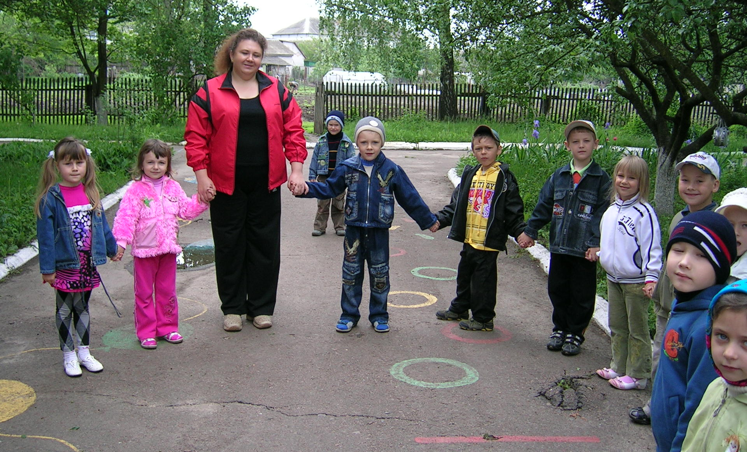
Дидактична гра «Що я бачу» (словесна). Діти обертаються навколо себе і називають об’єкти природи, які вони бачать.

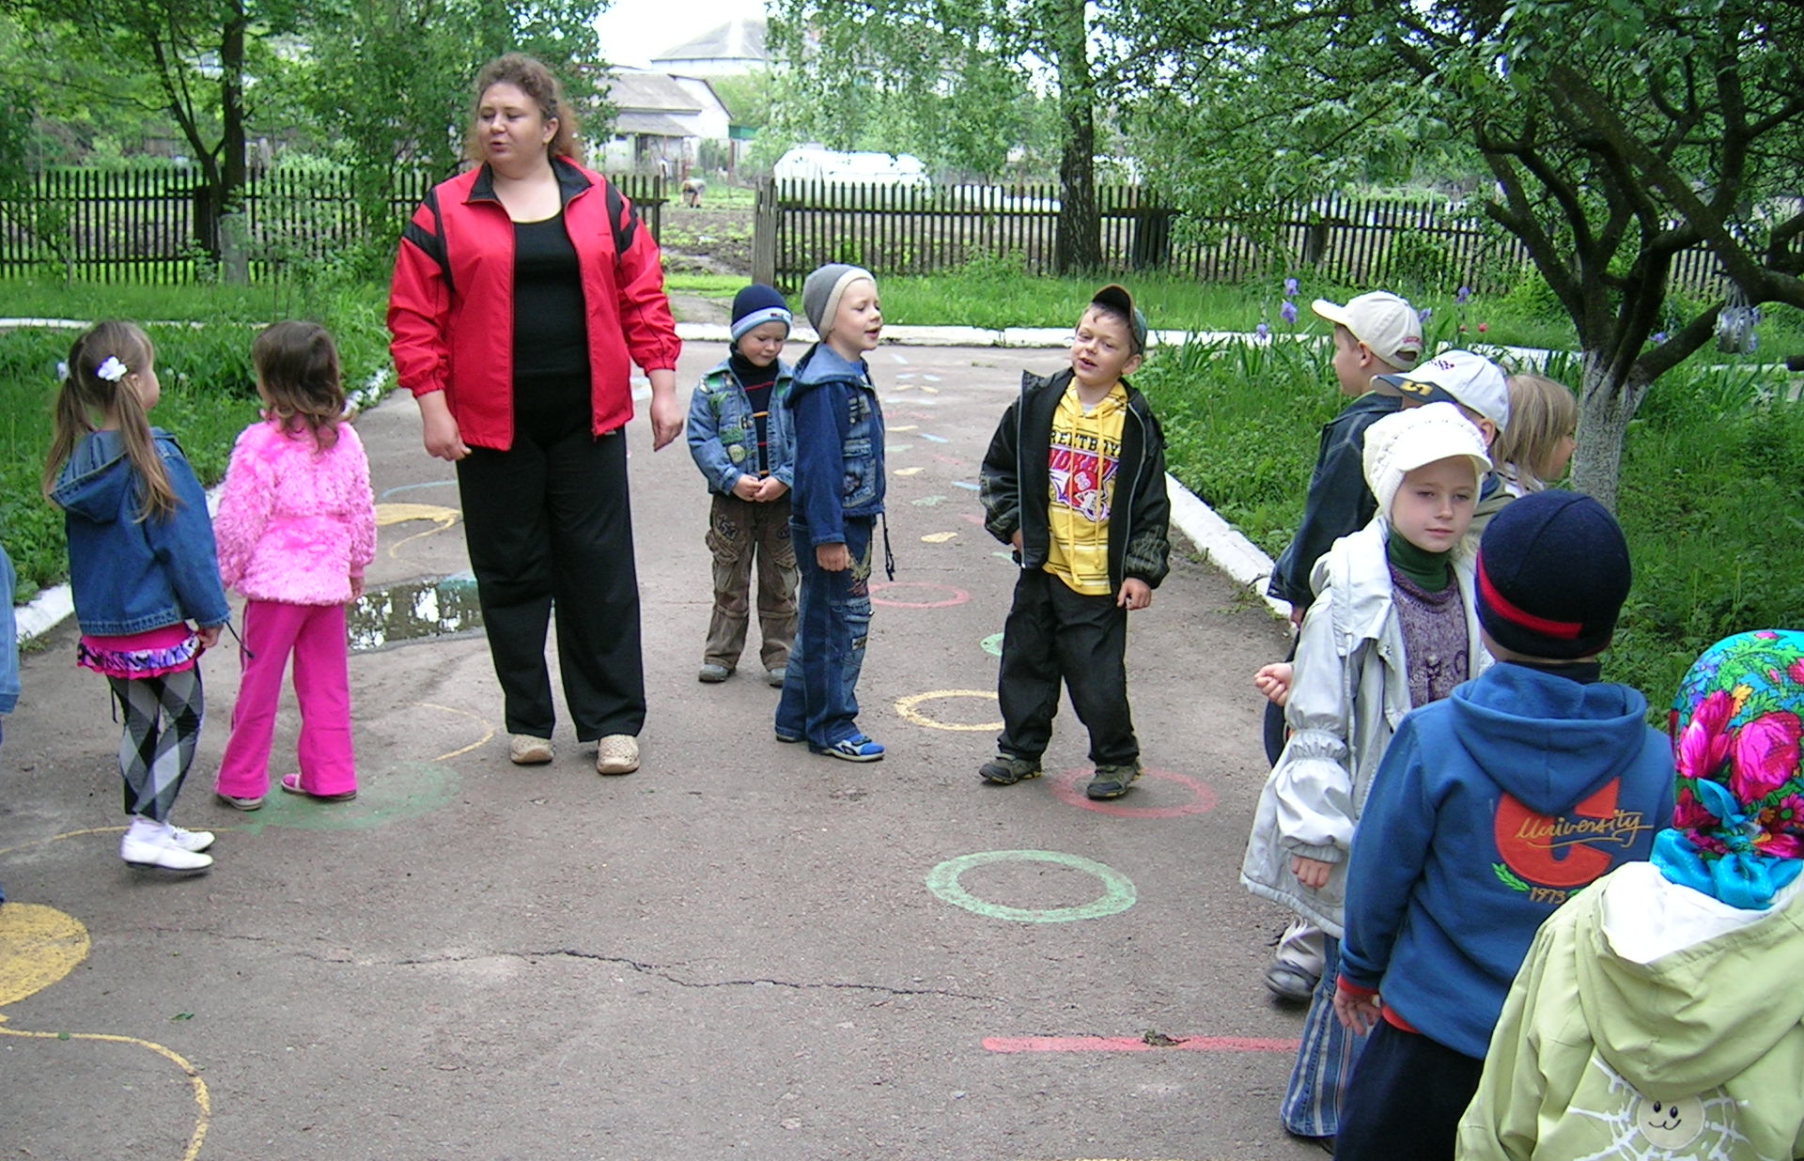
Вихователь: Як багато ви всього побачили! А тепер погляньте один на одного… Хто ми з вами?
Відповіді дітей: – Діти. – Українці. – Хлопчики й дівчатка. – Люди.

Вихователь: Так, ми з вами люди. А людина – це частинка природи! Давайте згадаємо вірш «Ми у світ приходим» (Автор С. Жизпанін)

Ми у світ приходим, щоб добро творити,
Бачити й відчувати всю красу землі,
Треба нашу землю-матінку любити,
Вчитись світ любити, доки ще малі.

- Як ви розумієте ці слова? (Діти відповідають).

- Друзі! Щоб з природою у мирі жити, треба після себе добрий слід лишити!

- Ось погляньте, що це? (Підходимо до калюжі). Навколо немає жодної калюжі, а тут є. (У сонячну погоду заздалегідь штучно створена).

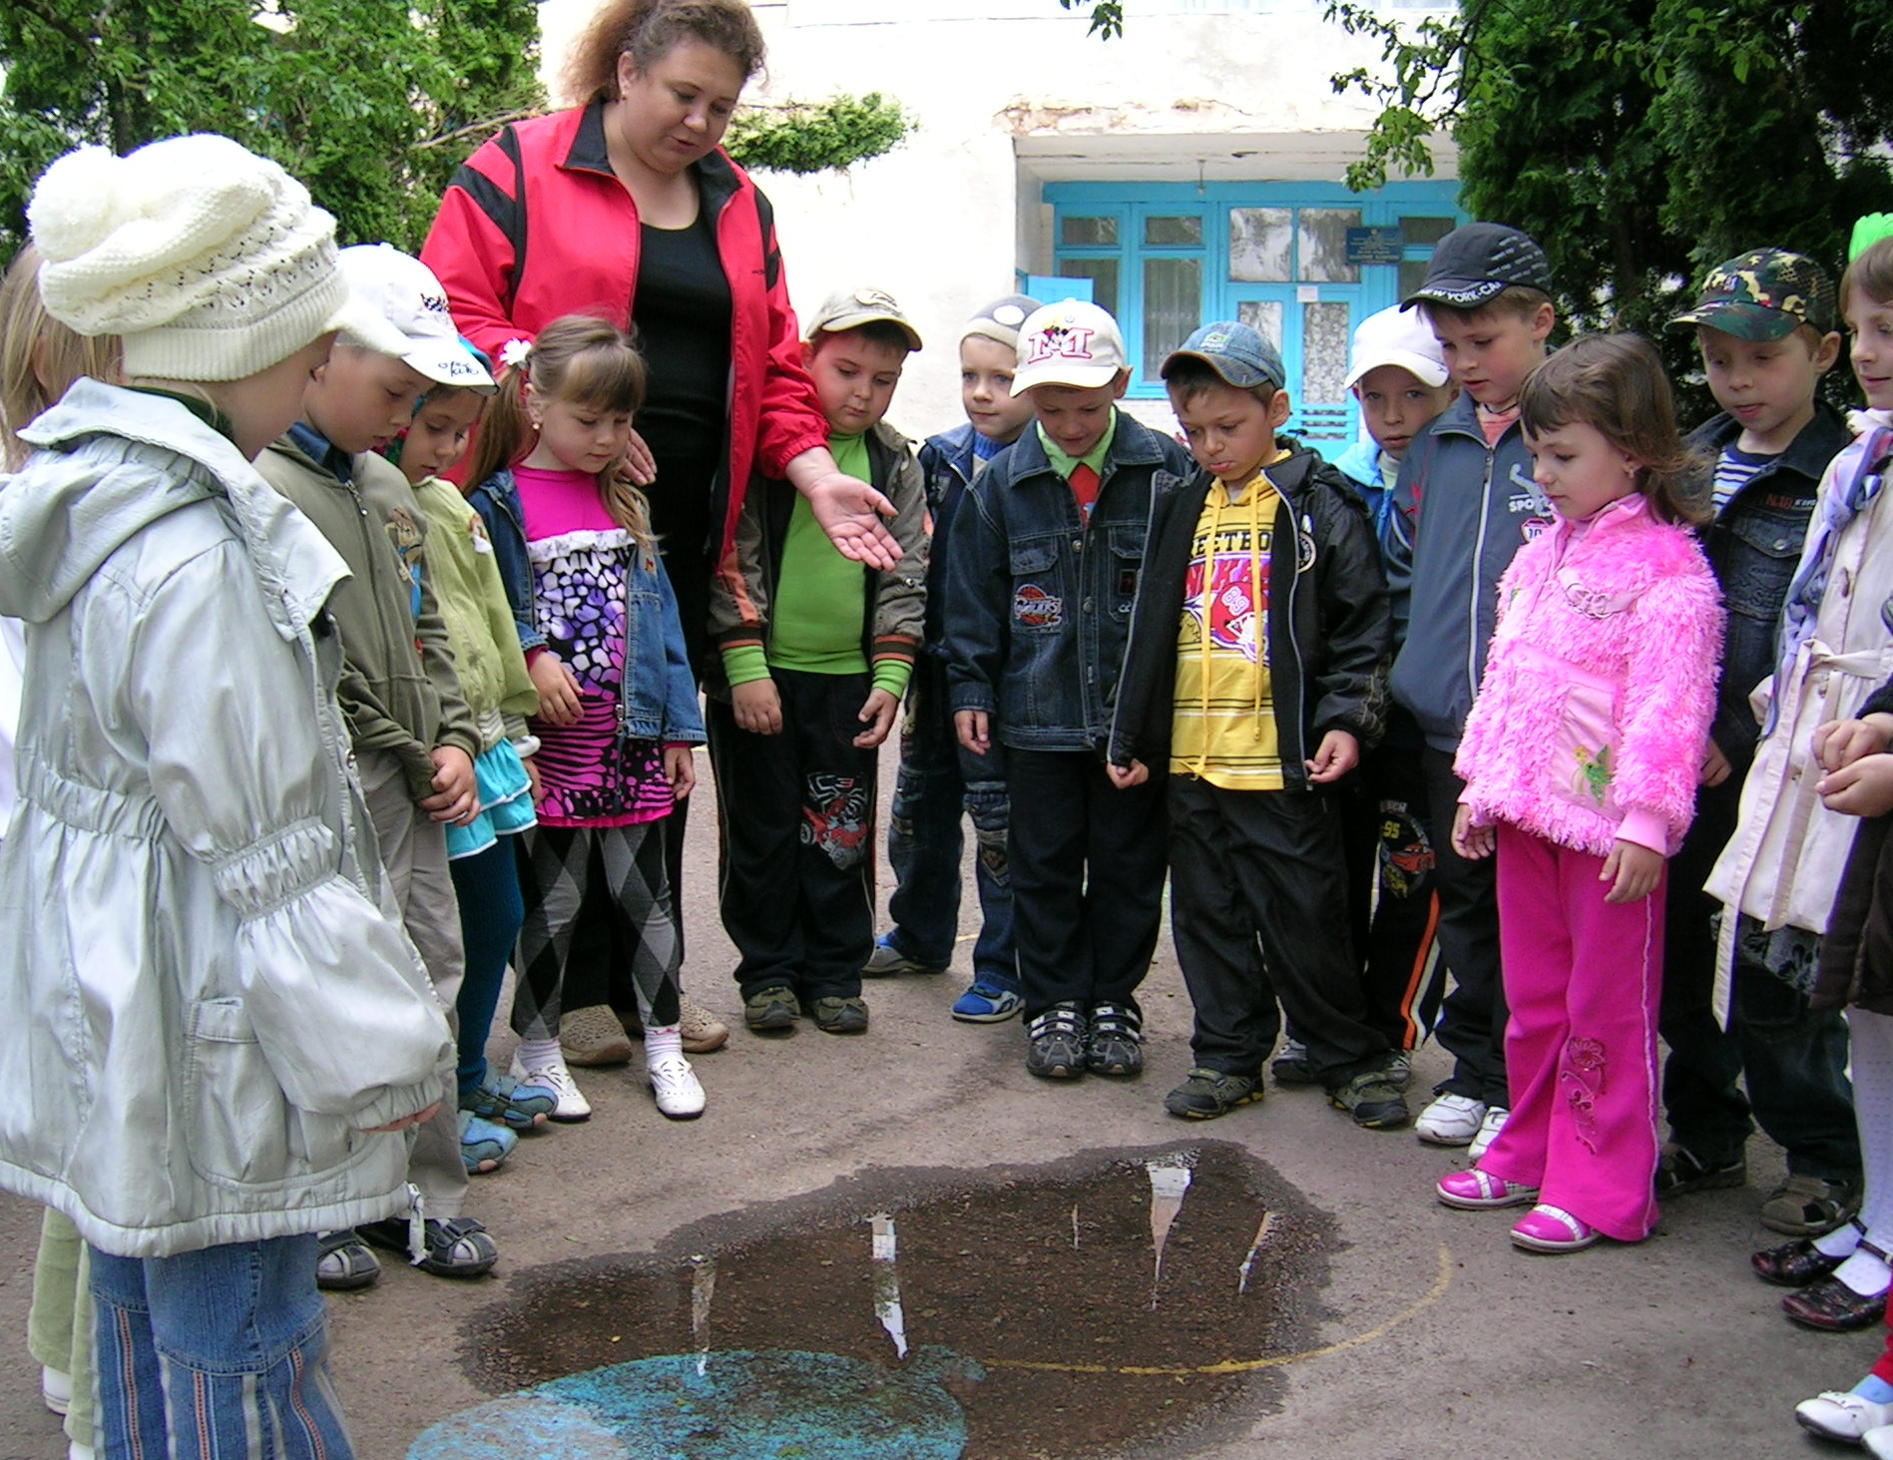

- Звідки ж вона взялася? (Діти відповідають).
- А я думаю, що калюжку нам подарувала добра хмаринка. Давайте подякуємо їй!
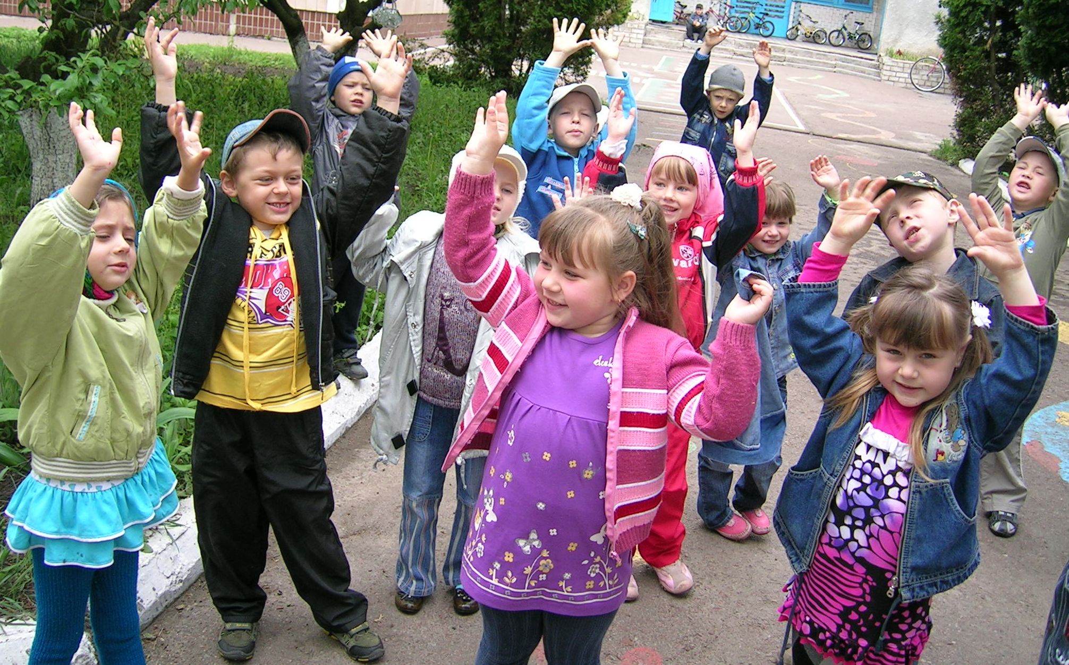(Діти дякують хмаринці).

Я пропоную вам зараз побути «калюжковими художниками». Ми ніжками будемо ступати у калюжу, а потім творити на суші чудеса. Спочатку подумайте і уявіть, що ви хочете намалювати…А тепер починайте. (Діти малюють).
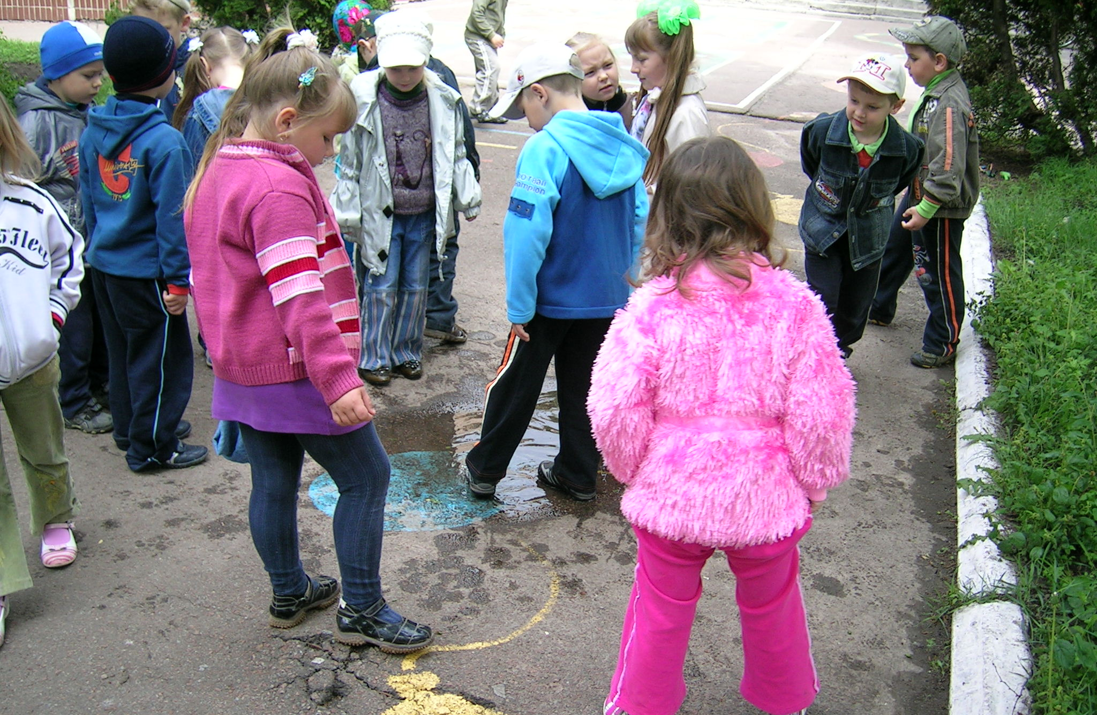
Вам сподобалось? Діти, а як ви думаєте, чи сподобалось хмаринці те, що ми створили? А що станеться з нашими слідами? Чому вони випаруються? (Діти пояснюють).
- Давайте підемо по доріжці із слідів до майданчика. (Рухлива гра «Слід у слід»).
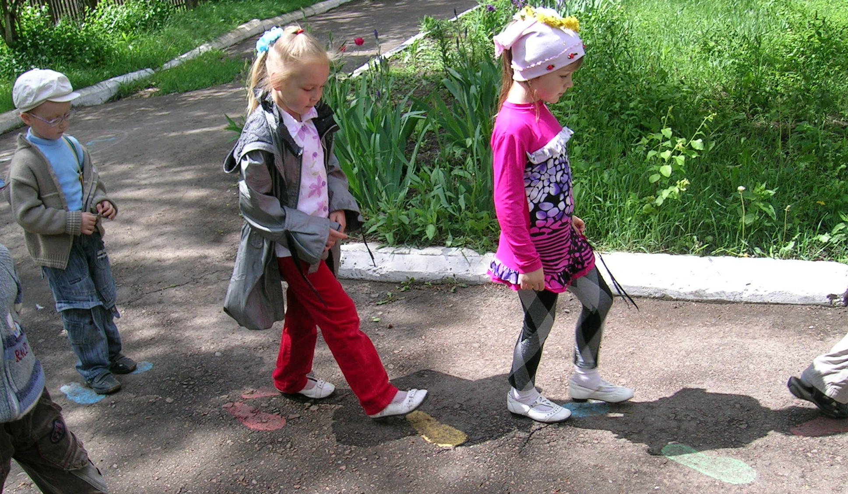

- Діти, на нашому майданчику є пісок. А пісок – це природа? Як він утворюється? А давайте побудемо ще й «пісочними художниками» і помалюємо руками на піску. (Діти малюють). 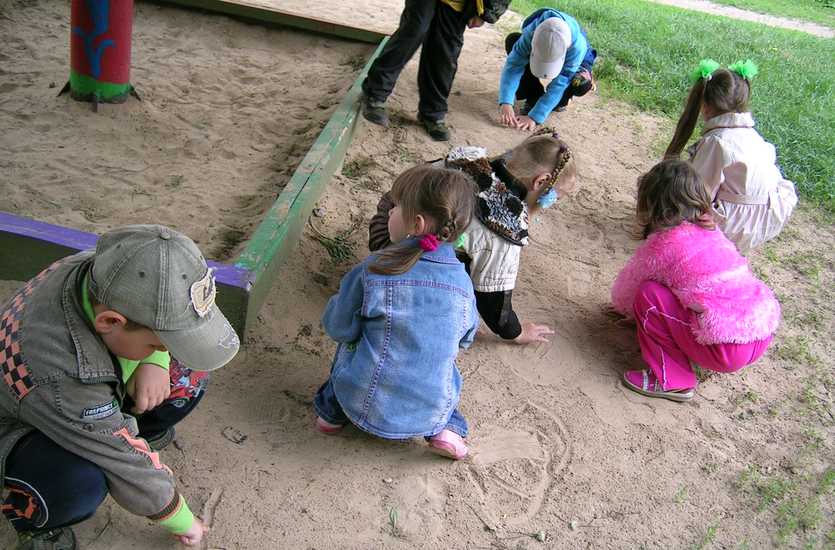
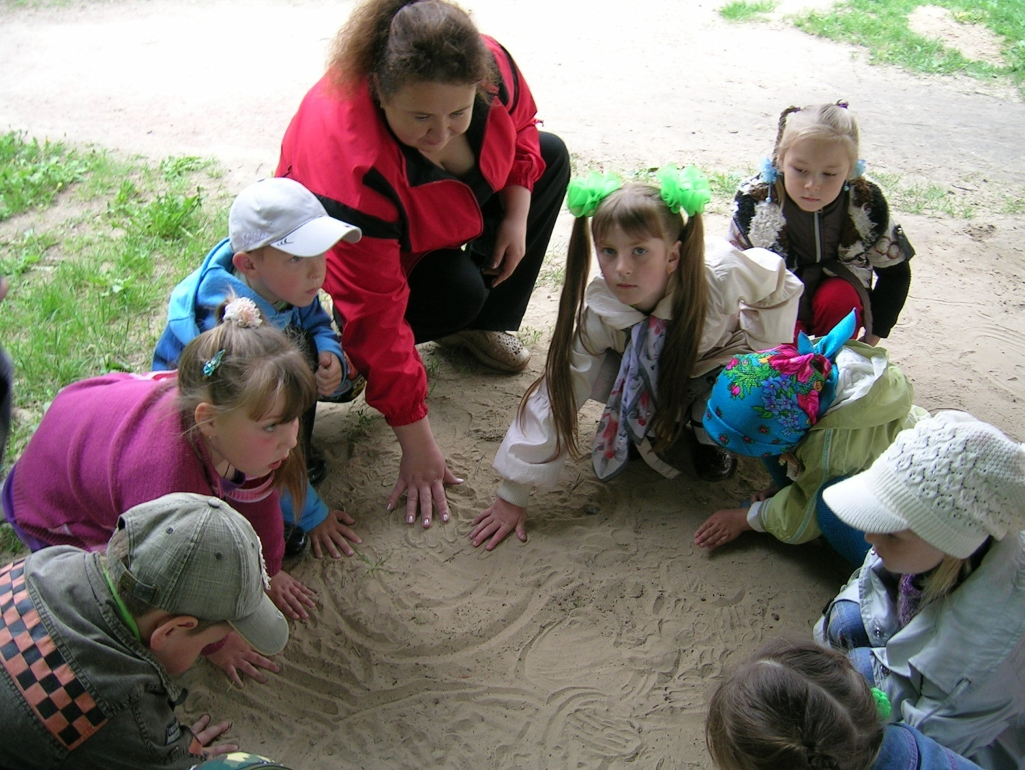

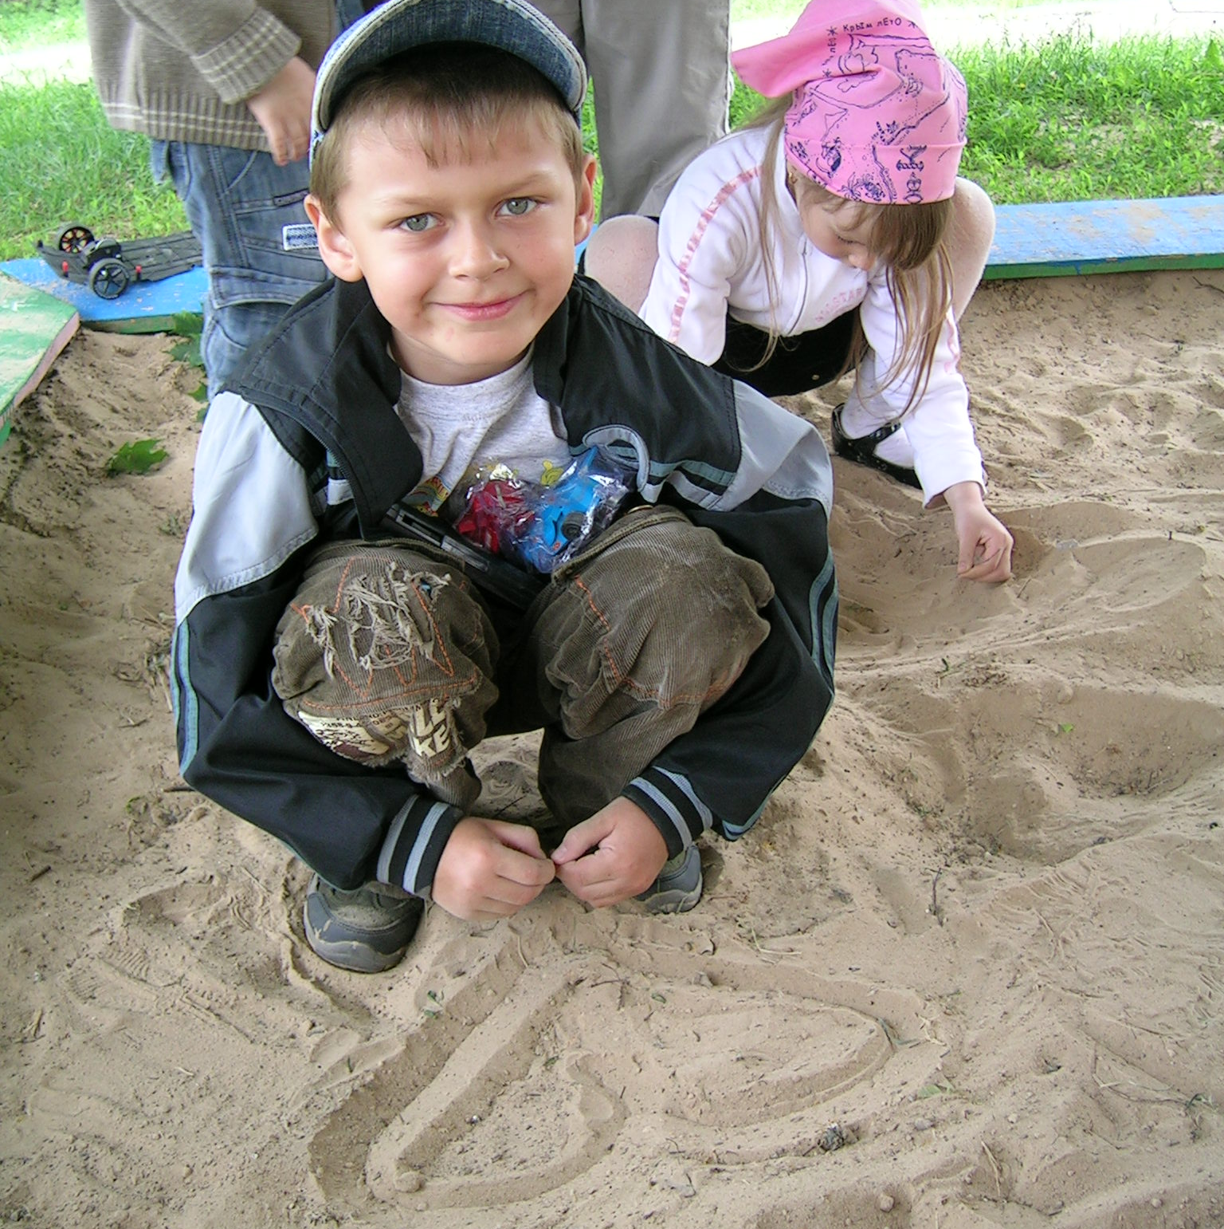
- Чи гарний слід ви залишили? Чи надовго залишаться наші малюнки на піску? Що з ними може статися?
- Ой, щось цвірінькає горобчик на вишні! (Підходимо до дерева).

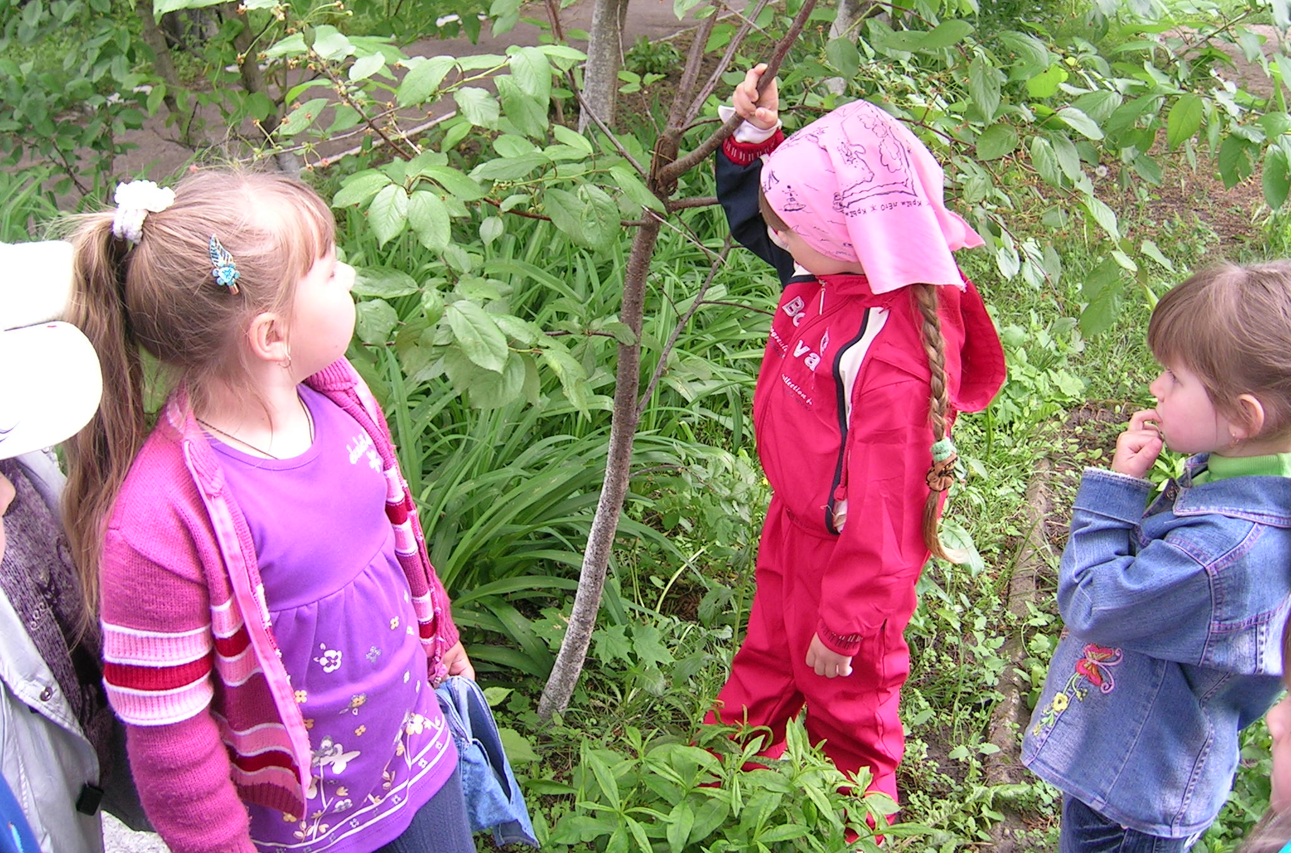
Погляньте, зламана гілка… Хто ж це міг зробити? Що тепер буде з деревом? Як його спасти? (Лікуємо дерево – примотуємо гілочку).
- Друзі, а що трапилося з нашими тюльпанами? (Квітка вирвана з коренем, зірвані голівки квітів). 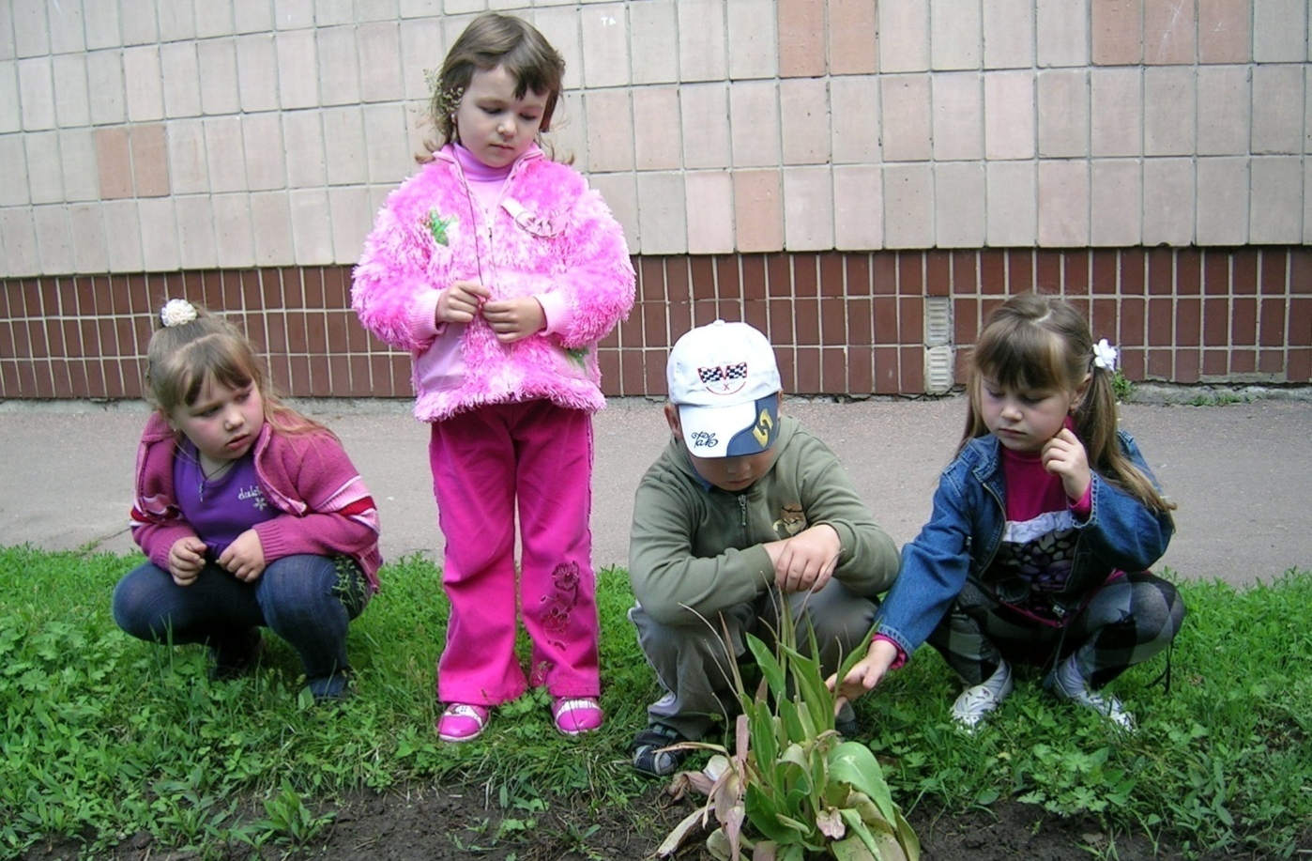
- Що ж нам робить? (Діти пропонують тюльпан посадити у землю і полити). Молодці, справились! Тільки землі на доріжку натрусили… Що ж нам робити? (Діти пропонують підмести доріжку).

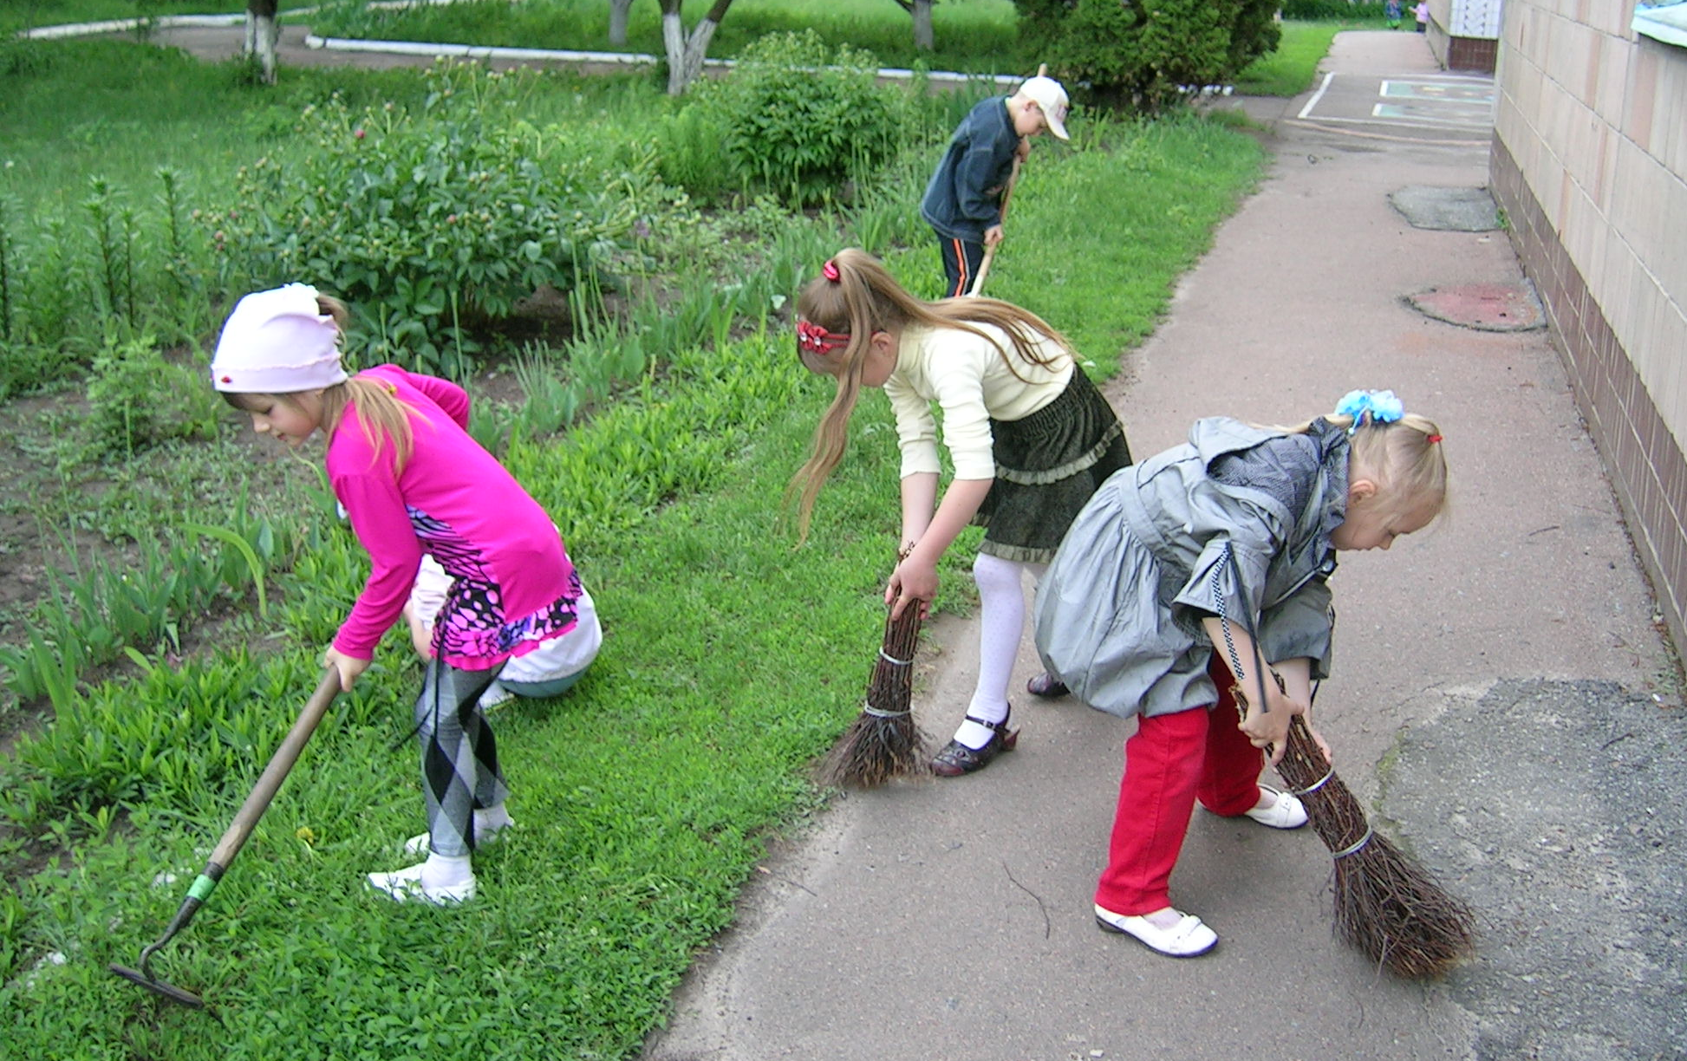

Вишня і тюльпани раді, що ми їм допомогли, ми тепер їх друзі! А може потоваришуємо з усіма квітами на нашій клумбі? Як нам зробити їм приємно? (Діти пропонують полити квіти, вирвати бур’янець, підпушити землю).
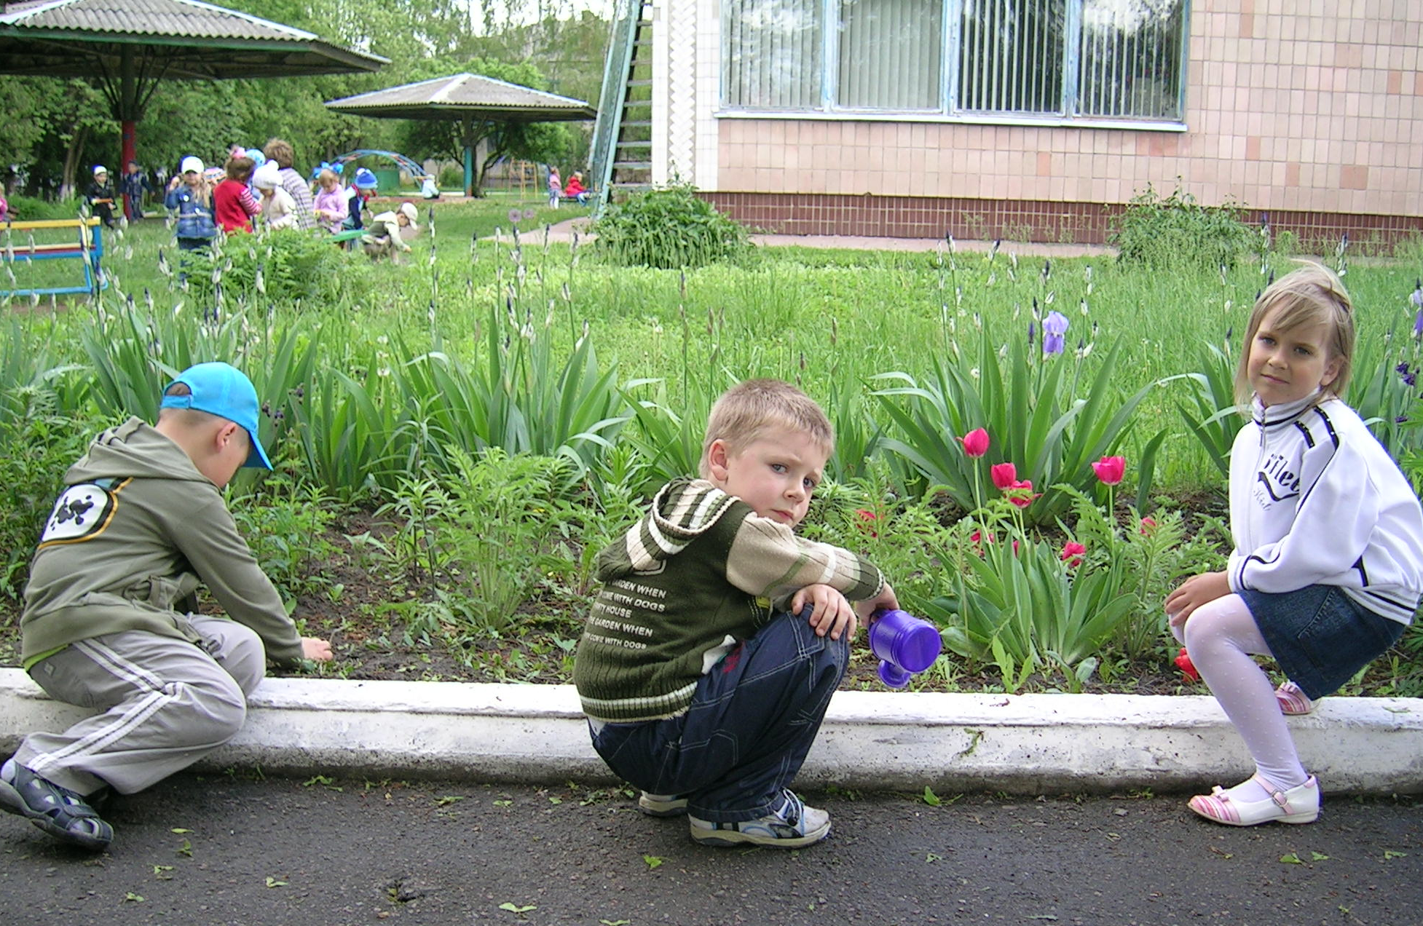
- Тож давайте попрацюємо!

(Всі працюють. Миття рук).

- Діти! Зламана гілка дерева, зірвана квітка, підбите крильце пташки… Це теж слід, який лишає людина в природі… Який цей слід? А ви б так зробили? Від нашої хмарки вам привіт – гра.
Дидактична гра «З якої хмаринки краплинка».

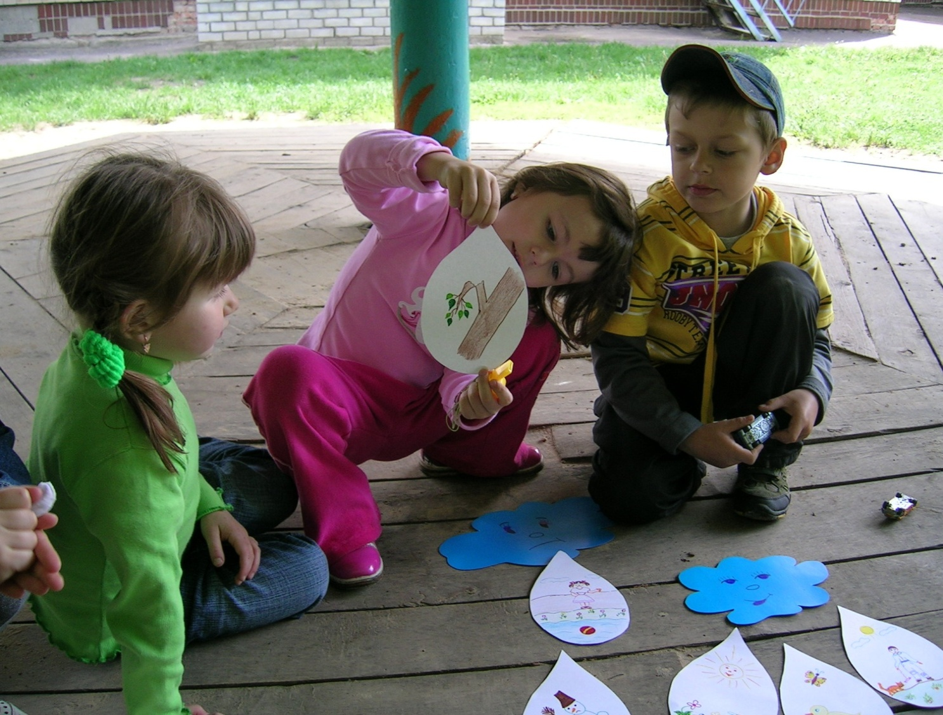

- Вихователь пропонує дітям підібрати до двох хмарок (веселої і сумної) крапельки із зображеними на них малюнками, сюжет яких різний – добрі і погані справи, які роблять люди у природі.
Скільки добра ми разом сьогодні зробили…Квіти нас будуть радувати своєю красою, а вишенька пригостить влітку соковитими ягодами. І водичка з піском, і травинка з колоском, і котик з пташою – це все наші друзі, яким іноді потрібна наша допомога. А зараз підійдіть до берізок, вони хочуть вам подякувати за вашу, діти, доброту! Погладьте їх стовбури та притуліться спинами до них…

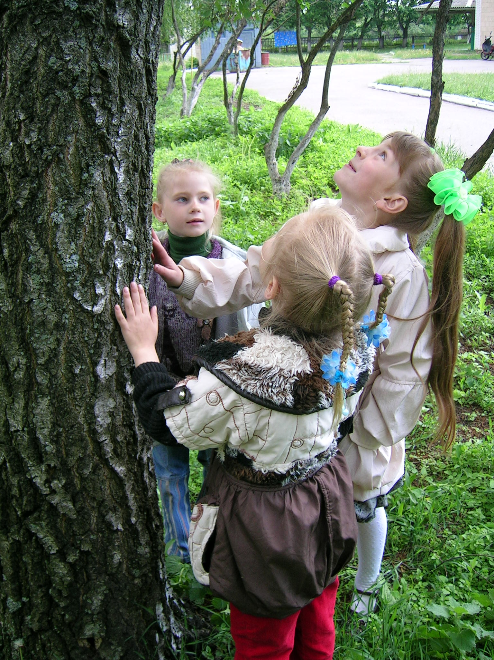

Берізки хочуть, щоб наші хлопці були такі міцні, як їхні стовбури, а дівчата, щоб мали таке довге та красиве волосся,як їхні гілочки.

З природою дружіть – добро творіть!



